### 2.1.2. Harmonische Schwingungen

Sinusförmige Schwingungen heißen HARMONISCHE SCHWINGUNGEN.

Eine Schwingung ist harmonisch, wenn die Rückstellkraft linear ist (also direkt proportional zur Auslenkung).

Damit ist die Schwingung am Fadenpendel nicht harmonisch. Für die Rückstellkraft FR gilt: . Dieser Ausdruck ist nicht linear.

Für kleine Winkel (α < 5°) kann man  nähern. Dann ist 

Für kleine Auslenkungen schwingt das Fadenpendel harmonisch.

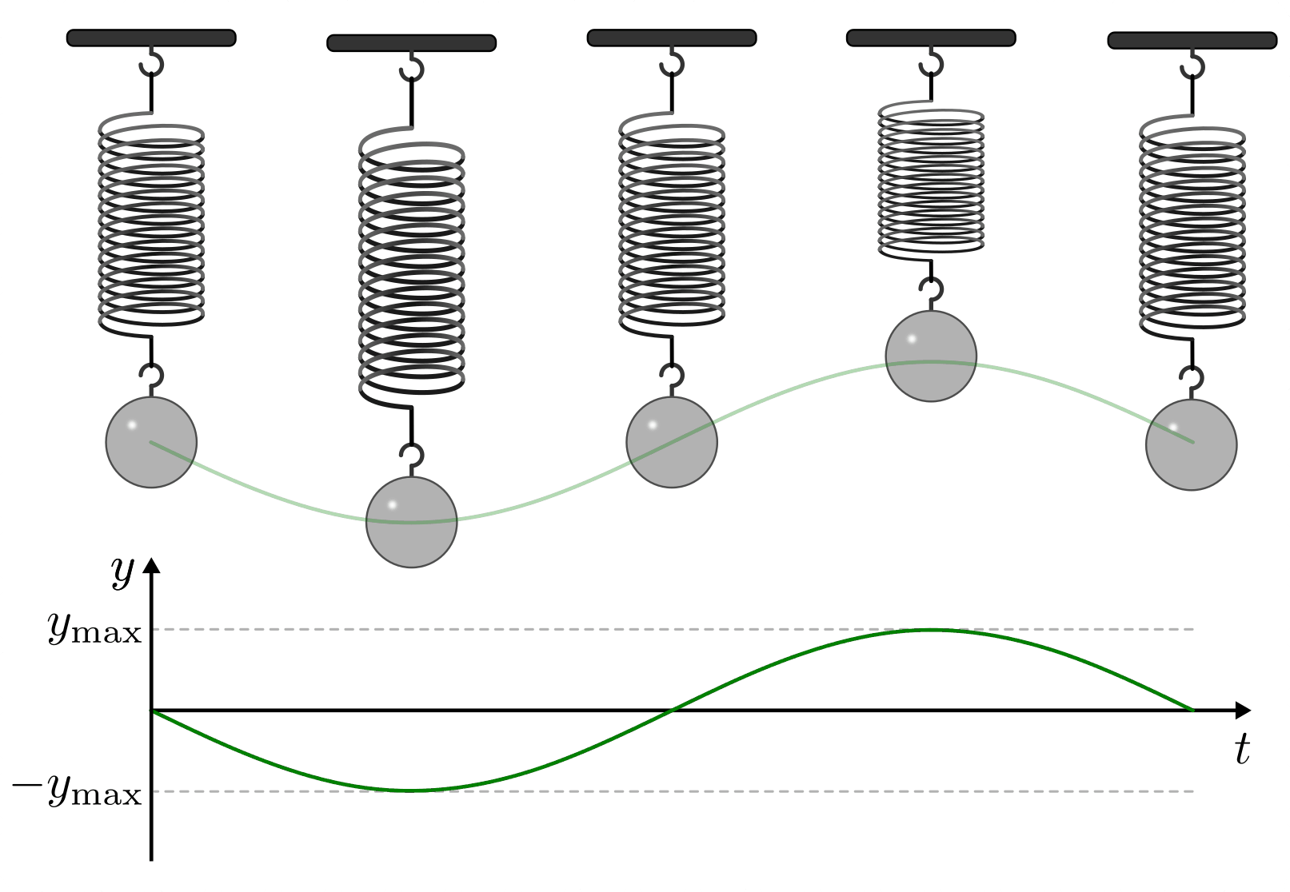Beim Federschwinger beträgt die Rückstellkraft im Elastizitätsbereich

FR = –D · y (D … Federkonstante).

Im Elastizitätsbereich ist der Federschwinger harmonisch.